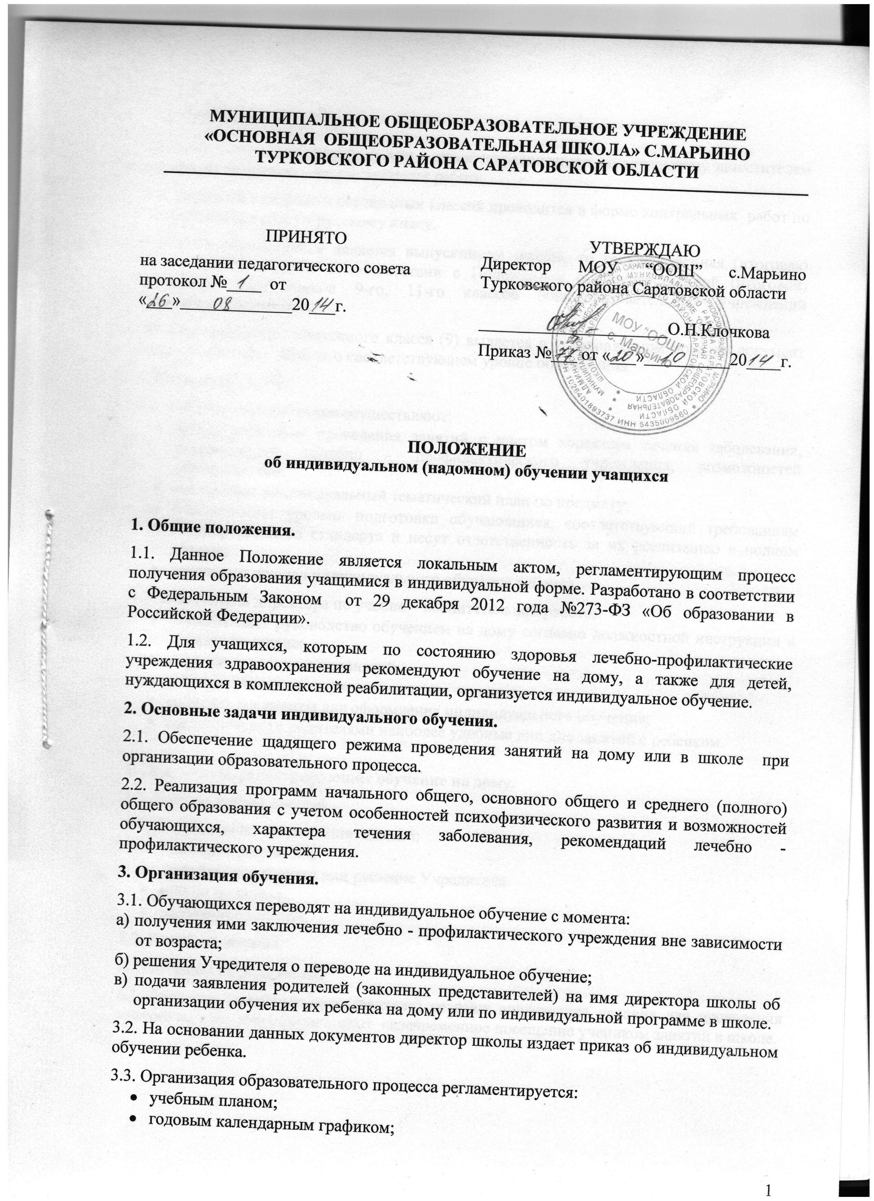

- расписанием занятий.
3.4. Занятия проводятся на дому или в школе по расписанию, составленному заместителем директора по учебно – воспитательной работе.
3.5. Итоговый контроль в переводных классах проводится в форме контрольных работ по математике (алгебре) и русскому языку.
3.6. Если обучающийся является выпускником школы, то государственная (итоговая) аттестация проводится в соответствии с Положением о государственной (итоговой) аттестации выпускников 9-го, 11-го классов общеобразовательных учреждений Российской Федерации.
3.7. Обучающимся выпускного класса (9) выдается в установленном порядке документ государственного образца о соответствующем уровне образования.
4. Кадровый состав.
4.1. Учителя - предметники осуществляют:
- выбор вариантов проведения занятий с учетом характера течения заболевания, рекомендаций лечебно - профилактического учреждения, возможностей обучающегося;
- составляют индивидуальный тематический план по предмету;
- обеспечивают уровень подготовки обучающихся, соответствующий требованиям государственного стандарта и несут ответственность за их реализацию в полном объеме;
- заполняют журнал индивидуального обучения ребенка
4.2. Заместитель директора по учебно – воспитательной работе:
- осуществляет руководство обучением на дому согласно должностной инструкции и приказу no школе;
- составляет расписание занятий;
- систематически проверяет заполнение журнала;
- собирает документы для оформления индивидуального обучения;
- согласовывает с родителями наиболее удобные дни для занятий с ребенком.

5. Документы, регистрирующие обучение на дому.
5.1. Журнал записи занятий.
5.2. Документы по организации занятий:
- заявление родителей,
- медицинская справка или решение Учредителя
- приказ по школе,
- расписание занятий.
5.3. Классный журнал.
6. Обязанности родителей.
6.1. Родители (законные представители) создают надлежащие условия для проведения занятий на дому или обеспечивают своевременное посещение учеником занятий в школе.

